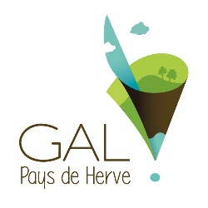  Groupe d’Action Locale  Pays de Herve  Place de l’Hôtel de Ville, 1  4650 Herve | Communiqué de presse  02/08/2019

Achat groupé de plants de haies !
Le GAL Pays de Herve, le GAL Entre-Vesdre-et-Gueule et le GAL 100 Villages, 1 Avenir organisent un achat groupé de plants de haies en partenariat avec des pépiniéristes de la région.
Aubépine, charme, framboisier, hêtre, sureau ... choisissez parmi la 20aine d'essences locales proposées à un prix avantageux ! La plupart des plants sont proposés au prix de 0,9 € / pièce. Les commandes doivent être rentrées pour le 10 octobre 2019. La livraison dans le Pays de Herve aura lieu le samedi 23 novembre 2019 à Aubel. Deux autres lieux de livraison sont également proposés : Lontzen et Saint-Vith.
Les infos pratiques, la liste des essences proposées et le bon de commande sont téléchargeables sur le site de la Semaine de l’Arbre au Pays de Herve www.bocagepaysdeherve.be
Infos : auprès de Jérôme BRULS par mail à jerome.bruls@botrange.be ou par téléphone au 080/44.03.92 et sur le site www.bocagepaysdeherve.be

En annexe : le bon de commande

